1/专线体验：
工作联系单内容如下：-熊婧-吴媛总-胡迪坤总-周明玥-宋明-张祖法
市公司:
****公司专线线路因**原因需申请体验21天 请领导批准为感
专线场景 | 使用期3周以内的业务演示、公益性应急保障专线
集团单位 | ***公司
计费号 | 暂无
专线类型 | 互联网、商务快线
带宽 | 50M
条数 | 1条
接入地址 | ****
月赠送金额 | 500元
使用周期  （按照“XX个月”填写） | 21天
使用起止时间
（按照格式“YYYY/MM-YYYY/MM”填写）
申请原因 | 客户试用

2/专线归档计费及专线延期归档
待验收相关规定：
1、非项目类（单条）：
（1）AB类单位待验收时间不超过3个月期限；
（2）CD类单位原则上可待验收1个月，开通次月须计费；
2、批量项目类：待验收时间不超过3个月期限，如因客户侧或第三方厂家原因需超3个月期限的，须由客户或第三方厂家出具说明函件，并与集客部分管经理、部门经理、副总经理汇报后，方可申请待验收（不分集团单位等级）原则上最长不超6个月；
3、省公司集团单位发展专线待验收，非区县客情，不建议区县代走待验收审批工单；
4、待验收申请的工单标题和内容的注意事项：
（1）不写超出当月期限的预计验收计费时间；
（2）不出现“试用”、“测试”等字眼；
（3）未超3个月待验收期限不出具客户函件；
（4）标题中标准写法应为“xxx单位待验收申请”；
（5）内容中标准写法应为“客户未验收”；
5、超3个月AB类单位及超1个月CD类单位待验收专线不核算专线任务量，如遇特殊情况需提前走工单报备至业务负责人、集客部分管经理、部门经理、副总经理处；
1、专线归档：等有线业务支撑班组点归档后，系统会在Emis上推送专线归档的二次确认待办流程。点击归档计费或5个自然日不操作自动闭环，专线归档计费；
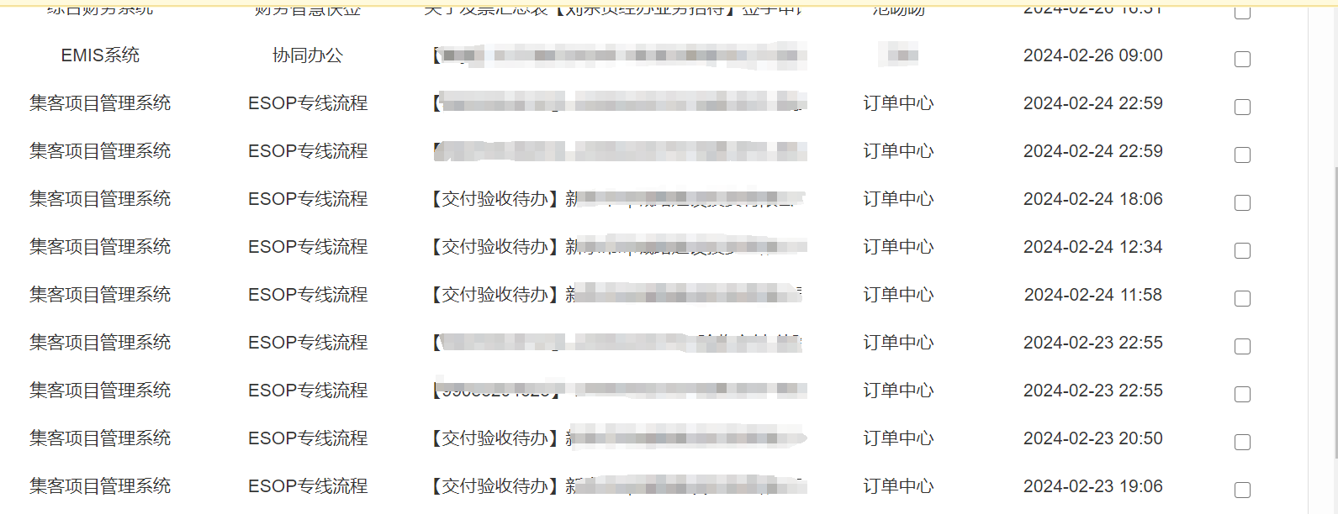
2、归档计费：如果在Emis首页没有推送归档专线，可在ESOP老界面搜索“专线管理”—筛选信息—搜索—选中要归档的专线—进入工单详情—点击归档计费；
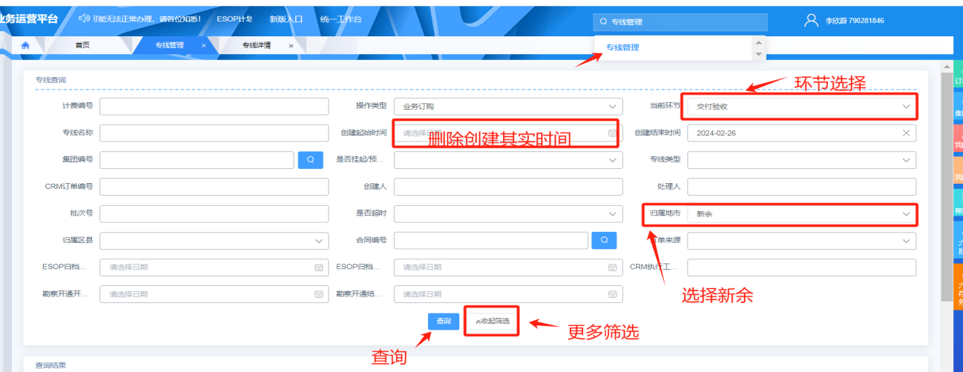
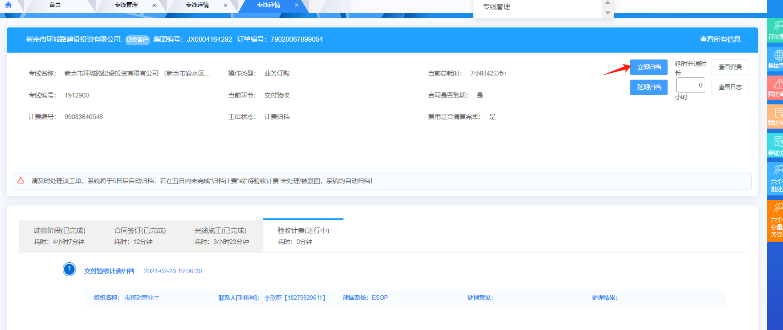

3、延期归档：如项目还未验收，需通过签报，过公司分管集客领导审批后才可延期
流程：签报（通过审批）—EMIS首页/ESOP老界面搜索“专线管理”—点击“延期归档—上传签报截图—提交
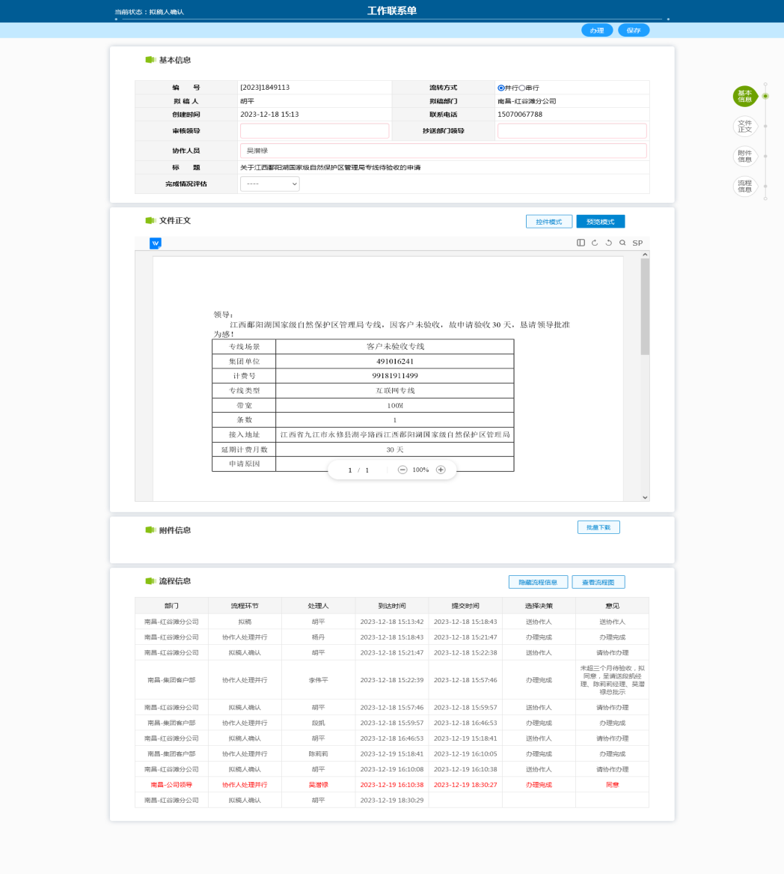
待验收审批工单示例：业务审核人-业务分管领导-部门分管领导-集客副总
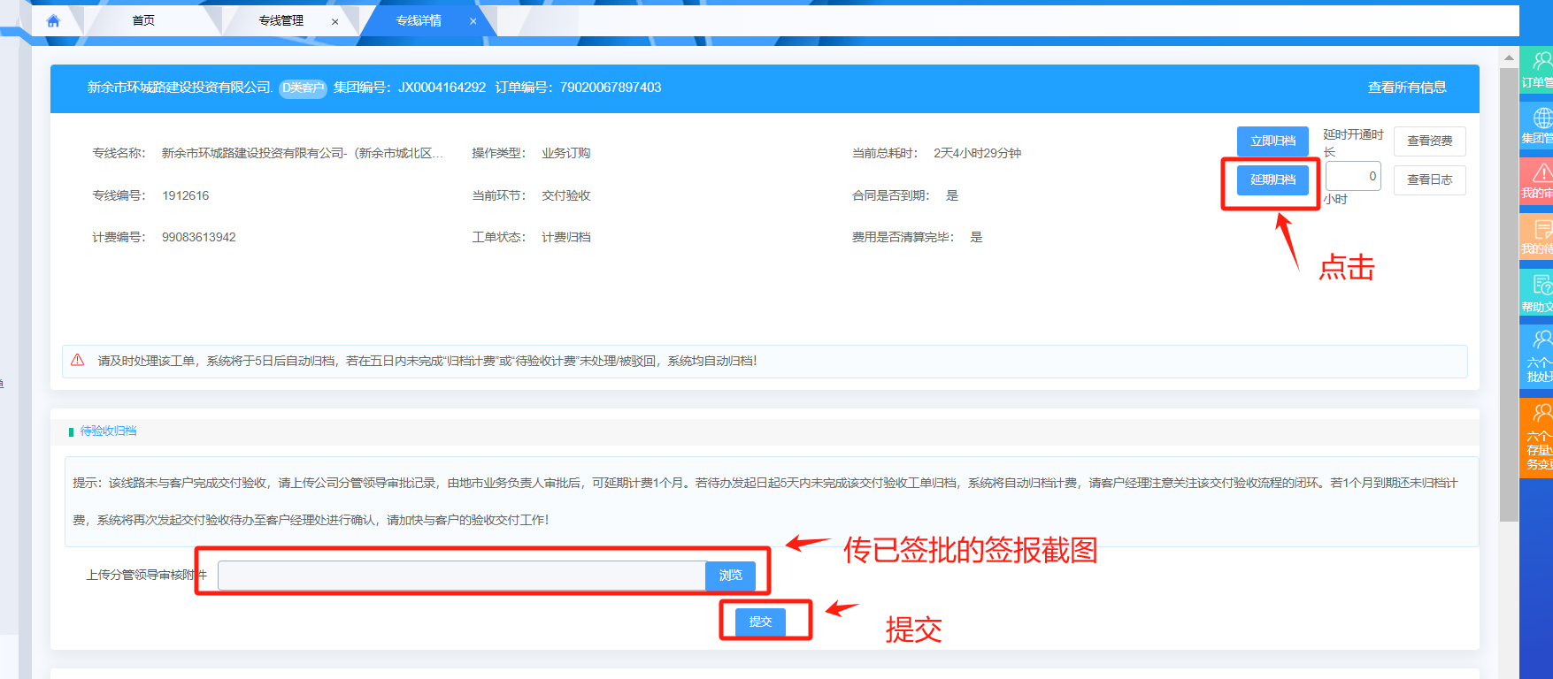
ESOP上传审批工单

3/专线搬迁
专线编号查询归属集团和对应客户经理（无相关权限找对应客户经理支持）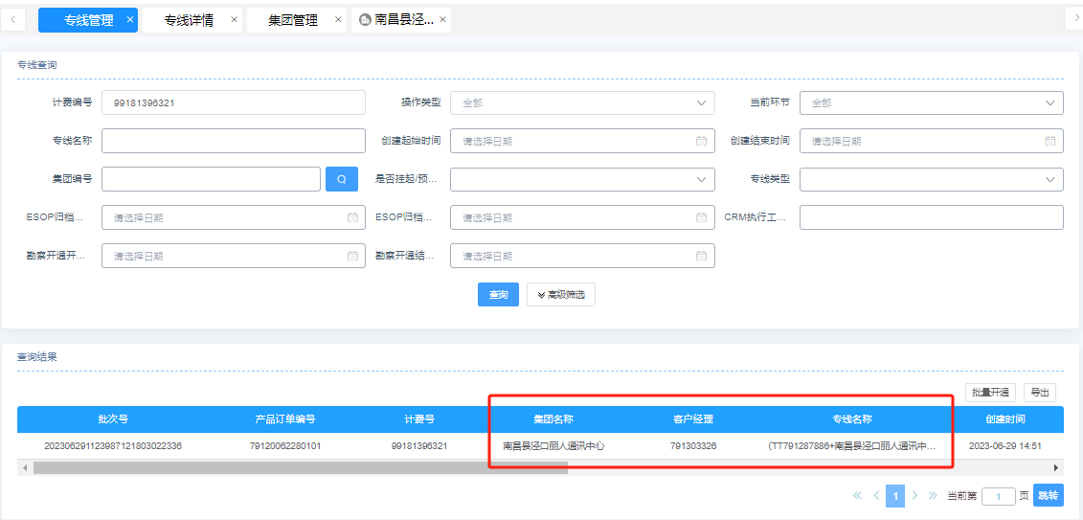
查询谁上的合同
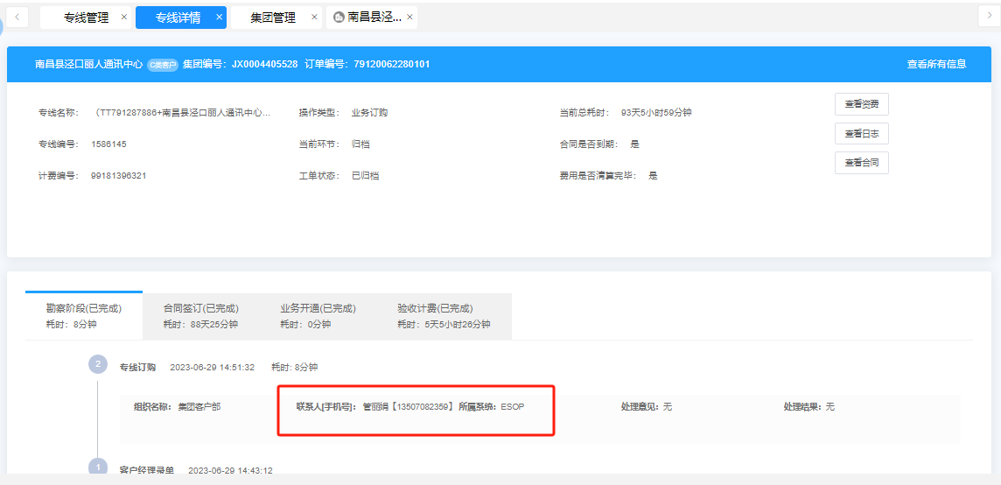
查询谁归档的合同

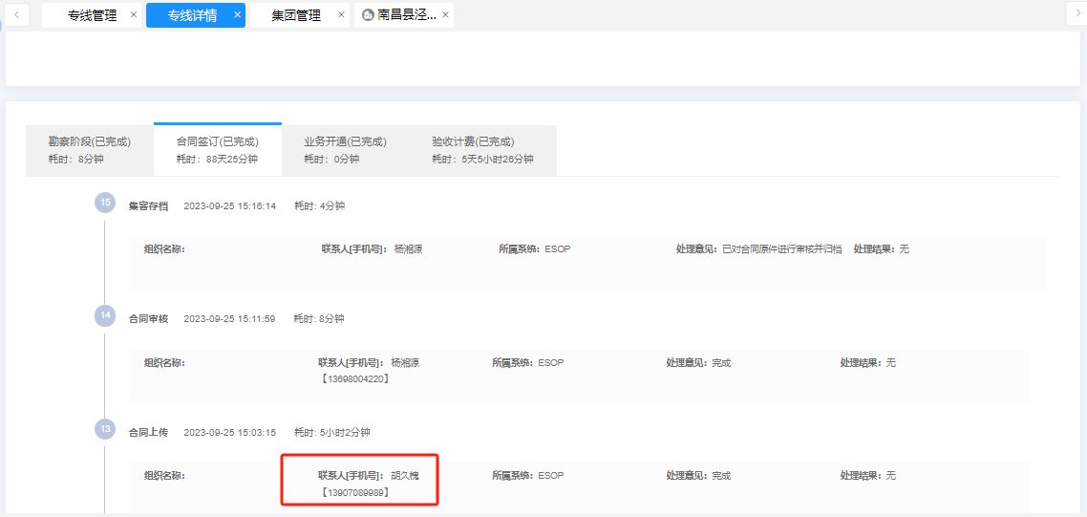
找到合同、填好申请表格通过esop系统一键甩单申请搬迁

模板：搬迁申请函
区县 | 红谷滩
集团单位名称 | 泰康之家赣园（南昌）养老服务有限公司
业务类型 | 商务快线（政企版）
带宽（M） | 500
价格（元/月） | 2600
搬迁原因 | 业务需要
搬迁预算（元） | /
计费编号 | 99183181953
是否欠费 | /
欠费金额（元） | /
原A端地址 | /渠道专线为红谷滩会展路399号机房
新A端地址 | /
A端联系人及电话 | /
原Z端地址 | 江西省南昌市红谷滩区九龙大道3906号
新Z端地址 | 江西省南昌市红谷滩区九龙大道
Z端联系人及电话 | 万经理13207008998
客户经理及电话 | 涂龙飞13979120066

4/专线拆除（凭客户拆除函一键甩单申请，一定需要计费编号）
专线业务拆除申请函
单位名称 | / | 集团编号 | JX0003445123
计费编号（产品编号） | 59191416922
预计拆除周期 | 2026.3.27 | 线路类型 | 数据专线
期望完成时间
拆除原因 | 客户不需要了故拆除专线
单位盖章 | 单位名称（盖章）：
申请日期 | 申请日期：2026 年 3月 23 日

5/专线备案（网站/小程序）
材料准备：
1、单位“组织机构代码证或工商营业执照或事业单位法人证书”原件扫描件
2、单位主体（法人）及网站负责人身份证原件扫描件正反面
3、网站备案信息真实性核验单（见附件），须加盖公章。（填写单位信息、盖章、网站负责人签字即可，不需要打勾）
4、接入服务商现场采集的网站负责人照片，最好是全身照，至少是2/3的人身(江西移动网站备案背景)。
5、网站从事新闻、出版、教育、医疗保健、药品和医疗器械、文化、广播电影电视节目等互联网信息服务，应提供相关主管部门审核同意的文件复印件（加盖公章）；网站从事电子公告服务的，应提供专项许可文件复印件（加盖公章）。
6、域名证书。
7、如果是党政机关事业单位，提供盖好章的《网站开办申请表》、《政府网站域名业务申请表》。
8、政府机关域名备案参照要求：国务院办公厅关于加强政府网站域名管理的通知（国办函〔2018〕55号）_政府信息公开专栏 http://www.gov.cn/zhengce/content/2018-09/06/content_5319675.htm#
网站备案80/8080/443端口开通流程，启用“网信指挥调度平台”流程，详细操作如下：
1、EMIS--应用导航--网信指挥调度平台
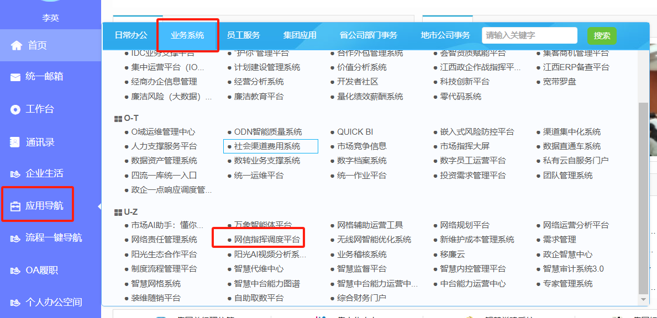
2、安全管理中心--工单处理
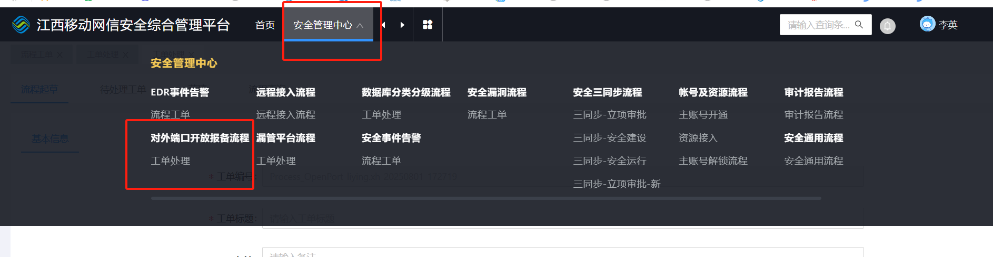
- 填写信息、上传附件与工作联系单的内容一致。
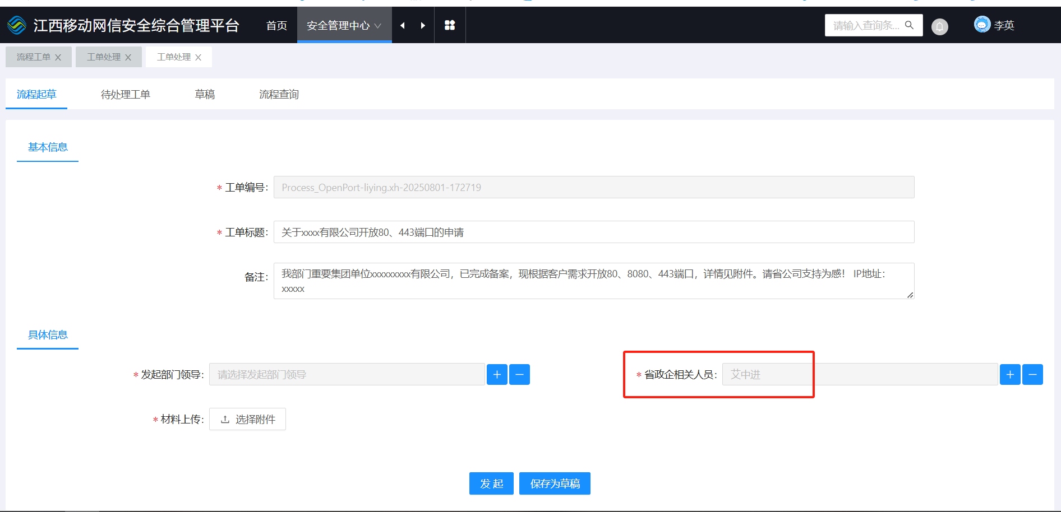

标题：关于xxxx有限公司开放80、443端口的申请

备注内容：我部门重要集团单位xxxxxxxxx有限公司，已完成备案，现根据客户需求开放80、8080、443端口，详情见附件。请省公司支持为感！ IP地址：xxxxxxxx

省政企人员：艾中进

网站备案通过后，上传3个附件：管局通过的备案截图及互联网专线信息基础表和IP地址核查的邮件截图，（要备注开通的IP地址）
IP地址核查邮件的截图（模板）
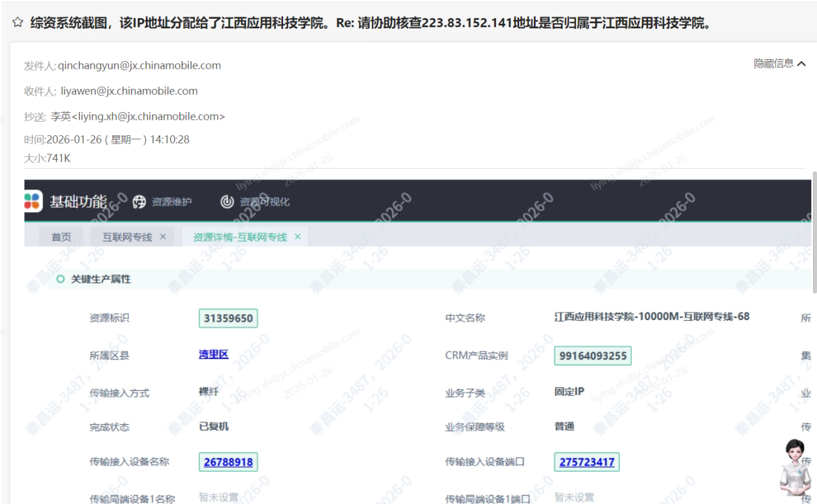

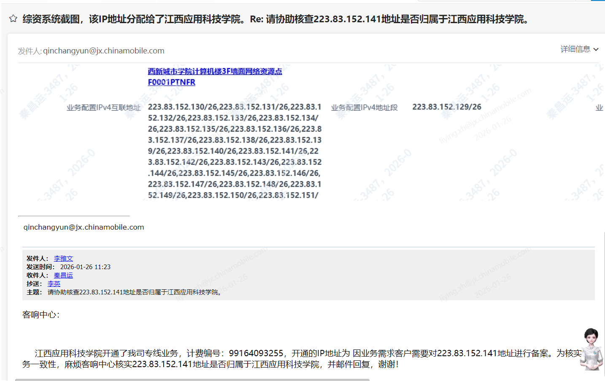

6/专线开端口80/443
网站备案通过后截图，再填好附件一：互联网专线基础信息表 走协同办公就可以
所有备案流程需要走到：南昌分公司-政企业务部 以及 省公司-政企业务部-政企产品运营中心。详见截图
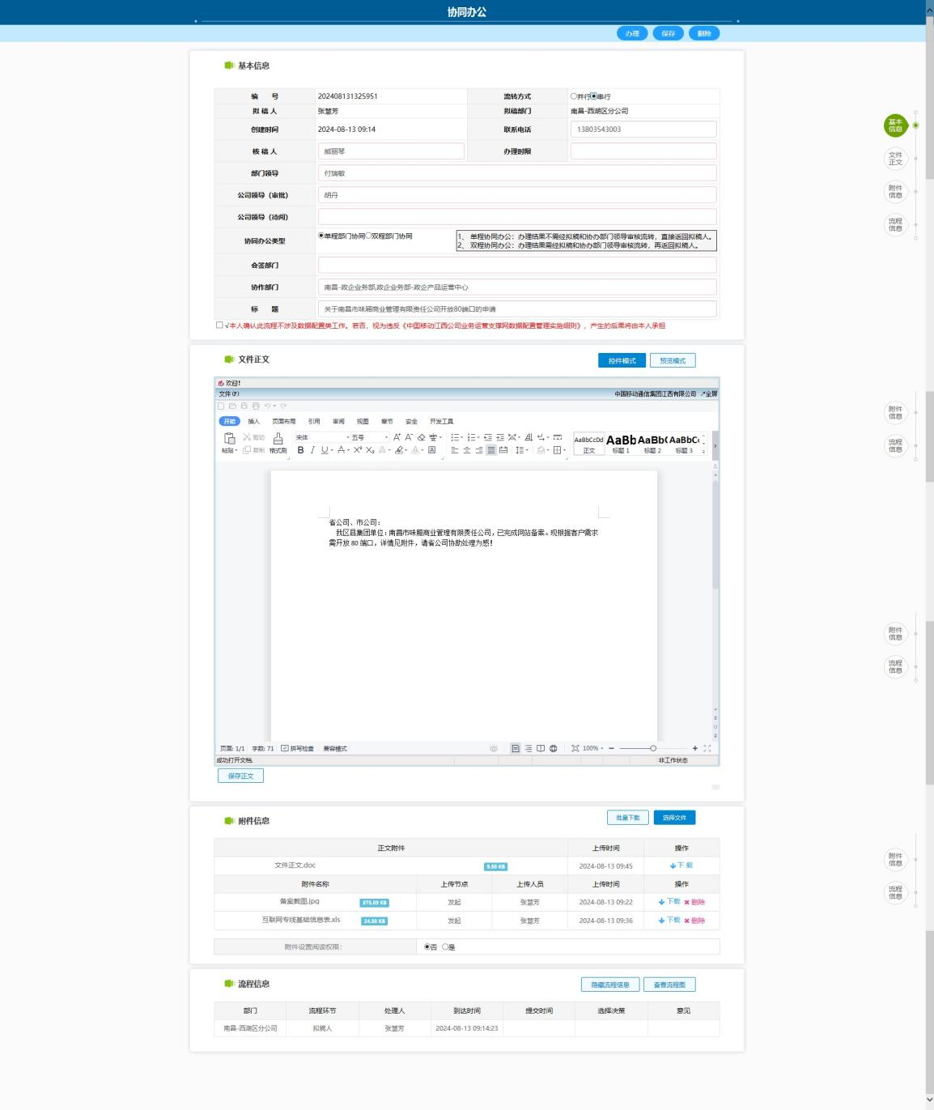
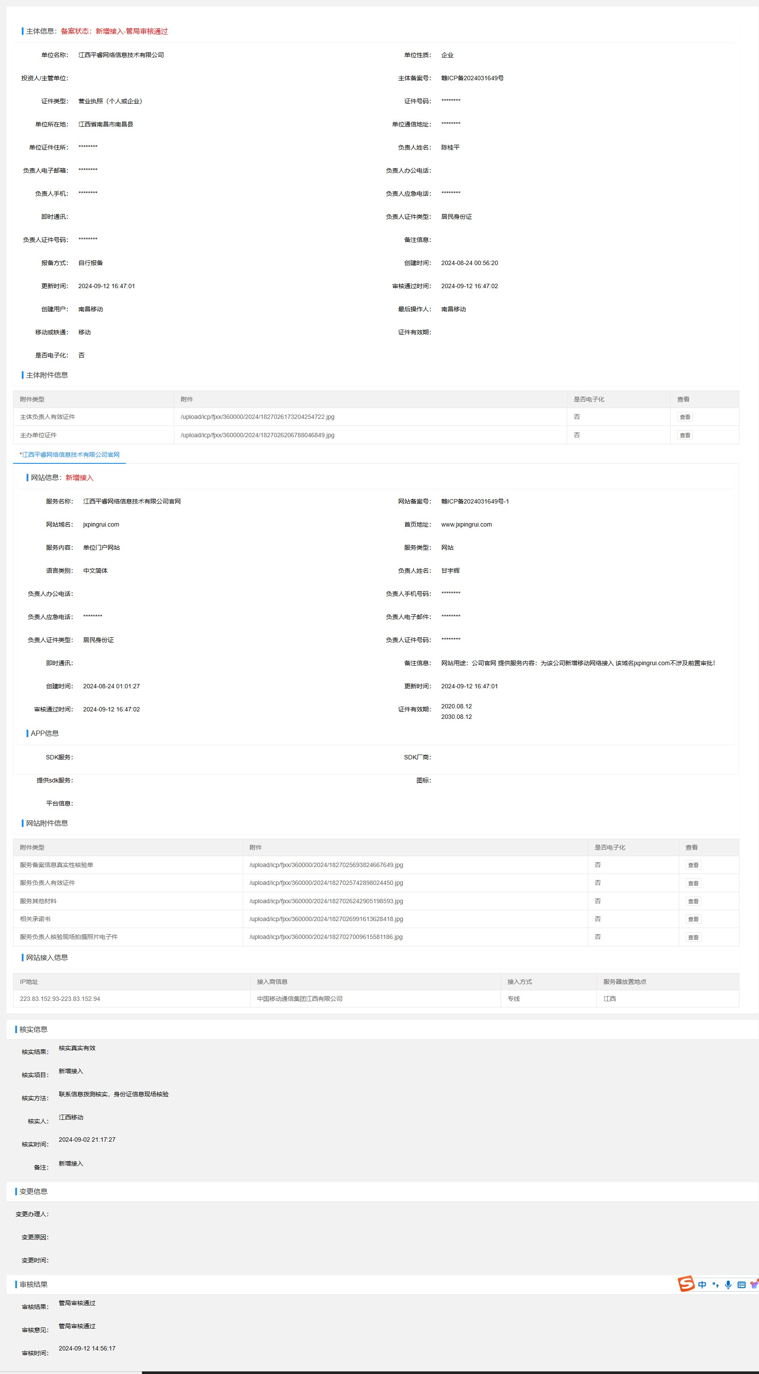
针对专线业务开展承诺专线月消费12个月，享受话费赠送，按月划拨至集团账户上。
押金代码 | 活动名称 | 办理要求
310095800992 | 【省】专线承诺消费送60%话费 | 新增专线承诺消费1500元/月/条以上，可赠送月消费60%的话费。
310095800993 | 【省】专线承诺消费送50%话费 | 新增专线承诺消费1000元/月/条以上，可赠送月消费50%的话费.
310095800994 | 【省】专线承诺消费送40%话费 | 新增专线承诺消费800元/月/条以上，可赠送月消费40%的话费。
310081500355 | 【省】专线承诺消费送30%话费 | 新增专线承诺消费600元/月/条以上，可赔送月消费30%的话费。
310081500356 | 【省】专线承诺消费送20%话费 | 新增专线承诺消费400元/月/条以上，可赠送月消费20%的话费。
310081500356 | 【省】专线承诺消费送20%话费 | 存量专线承诺消费500元/月/条以上，可赠送月消费20%的话费。
310081500357 | 【省】专线承诺消费送10%话费 | 新增专线承诺单月消费300元/月/条以上，可赠送月消费10%的话费。
310081500357 | 【省】专线承诺消费送10%话费 | 存量专线承诺单月消费300元/月/条以上，可赠送月消费10%的话费。
310081500358 | 【省】专线承诺消费送5%话费 | 新增专线承诺专线消费200元/月/条以上，赠送月消费5%的话费。
310081500358 | 【省】专线承诺消费送5%话费 | 存量专线承诺专线消费100元/月/条以上，赠送月消费5%的话费。
1、跨省类、SD-WAN专线服务计划限制业务办理
2、专线存在欠费不能办理；
3、专线欠费停止划拨，缴清欠费后，继续划拨（当月停止的划拨无法返还）；
4、赠送话费仅允许冲抵成员话费，活动赠送话费不可跨集团划拨，不可超范围划拨；
5、不能叠加办理；
6、代理业务不可办理。
四、受理流程
1、专线开通归档后，客户经理需通过工作联系单进行审批办理，提供专线计费编号、有效的专 线协议、客户盖章的申请函件（内容需包含存送活动、划拨号码明细和金额）或在协议中已约定上述内 容的有效协议;申请5%-30%经政企部专线业务负责人、政企部门领导审批后,转至订单中心操作;40%-50% 经政企部专线业务负责人、政企部门领导、政企部分管领导审批后，转至订单中心操作；高于50%的作为 储备政策经政企部分管领导审批后再由省公司业务负责人及室经理审批。
2、赠送的话费需通过统一划拨至个人手机号码使用。
3、正常划拨需保证客户的专线账户无欠费，若有欠费，将不会划拨，损失需客户承担。

专线存送活动函
基本信息
集团名称 | XXXXXX公司
集团编号 | JX79102xxxxxx |  |  |  | 缴费周期
集团活动 |  |  |  |  | 方式 | 统一划拨
受理内容 | 总金额 | 元 |  | 用途 | 专线存送 | 计费编号
受理内容 | 其中部分金额 | 元 |  | 用途 |  | 入账号码
受理内容 | 其中部分金额 | 元 |  | 用途 |  | 入账号码
受理内容 | 其中部分金额 | 元 |  | 用途 |  | 入账号码
受理内容 | 其中部分金额 | 元 |  | 用途 |  | 入账号码
备注
申请单位盖章
单位经办人确认 |  | 经办人签名 | （客户签字非打印） |  | 受理日期 | （机打或者手写）
 |  | 经办人手机号码 | （机打或者手写） |  | 客户单位盖章处
客户经理填写
客户经理姓名 | （机打或者手写） |  |  | 联系电话 |  | （机打或者手写）
主管确认 | （手写） |  |  | 签字日期 | （手写）

填写内容：
*集团编号
*集团账户编号
*划拨开始月份（格式如：2018-04）
*划拨周期
*手机号码
*划拨金额（元）
*是否发送短信（是/否）
*是否立即到账（是/否）具有特定权限工号选择‘是’才生效
*备注(若无备注请填‘无’)

